新 书 推 荐

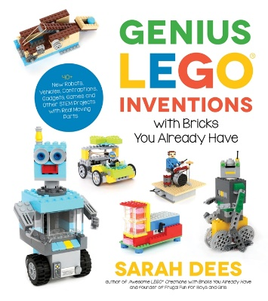
中文书名：《天才乐高创意拼装》
英文书名：GENIUS LEGO INVENTIONS WITH BRICKS YOU ALREADY HAVE: 40+ NEW ROBOTS, VEHICLES, CONTRAPTIONS, GADGETS, GAMES AND OTHER STEM PROJECTS WITH REAL MOVING PARTS
作 者：Sarah Dees
出 版 社：St. Martin
代理公司：ANA/Cindy Zhang
页 数：192页
出版时间：2018年11月
代理地区：中国大陆、台湾
审读资料：电子稿
类 型：时尚生活

内容简介：

畅销书作家莎拉·迪斯（Sarah Dees）又为读者带来一部以科学为主题的新作品，其中包含了许多真实的造作案例，用最普通的乐高积木，展现迷人的科学概念。

莎拉·迪斯的乐高系列图书包含了乐高积木的各种热门话题：修补、工程、建筑、实验、解决问题和发明创造。它把许多孩子吸引到了乐高的世界里。她在这部新书里也分享了许多有趣和令人激动的新的科学动力创造和装置，这是一部真正的大作！家里的孩子们可以通过本书中介绍的内容，一步一步地学习创造场景并进行惊人的发明。

书中介绍了许多孩子们可以直接进行模仿操作的玩具项目，与此同时，作者也把这些项目背后的重要科学概念当做一个重点内容——这其中包括重心、杠杆、滑轮、活塞、齿轮和连杆等等。孩子们一定会喜欢他们自己创造的这些既酷炫又独特的小玩意，父母也一定很开心能够带领他们的孩子学习这些科学知识，帮助孩子们在学校发展批判性的思维技能。除了学科学，让我们承认吧，有趣一定是最吸引孩子们的，这本书能让他们连续几小时沉浸在快乐的娱乐当中！

这本书适合在一年中的任何时候被当做礼物，送给科学爱好者，莎拉的书迷，以及任何喜欢玩乐高积木的人！

作者简介：

莎拉·迪斯（Sarah Dees）是《用你已经拥有的乐高积木创造神奇》（Awesome LEGO Creations with Bricks You Already Have）和《用你已经拥有的乐高积木进行史诗冒险》（Epic LEGO Adventures with Bricks You Already Have）的作者。她还是“男孩和女孩的节俭乐趣”博客（Frugal Fun for Boys and Girls）的创始人。她与丈夫还有五个孩子——四个儿子和一个女儿——都非常喜欢玩乐高积木。莎拉现在和她的家人一起生活在德克萨斯州的沃斯堡。

谢谢您的阅读！
请将回馈信息发至：
张滢（Cindy Zhang）
安德鲁﹒纳伯格联合国际有限公司北京代表处
北京市海淀区中关村大街甲59号中国人民大学文化大厦1705室, 邮编：100872
电话：010-82504506
传真：010-82504200
Email: cindy@nurnberg.com.cn
网址：www.nurnberg.com.cn
微博：http://weibo.com/nurnberg
豆瓣小站：http://site.douban.com/110577/
微信订阅号：ANABJ2002

